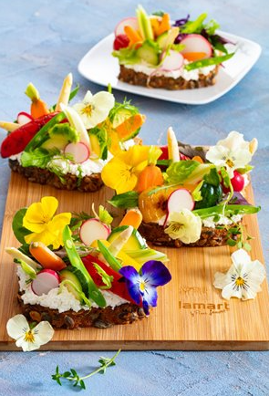
Oslava jara: Velikonoční menu, které zvládne každý

Praha – Velikonoce jsou jedním z nejdůležitějších křesťanských svátků, ale pro mnoho z nás jsou spíše časem setkávání, dobrého jídla a hlavně radosti z příchodu jara. Letošní Velikonoční pondělí připadá až na druhou polovinu dubna, a tak nebude problém slavnostní menu vylepšit kopřivami nebo jedlými květy. Přinášíme Vám tipy na lahodné velikonoční menu, které nejenom úžasně chutná, hýří barvami, čerstvostí a jako bonus ho zvládne opravdu každý.
Velikonoční tabule se neobejde bez mísy s nabarvenými vajíčky. Každá rodina je zdobí po svém – voskovou metodou, ozdobnými nálepkami nebo staročeskými technikami. Základem je vajíčka uvařit, abychom je později mohli použít na přípravu typické „barevné“ pomazánky a k tomu se skvěle hodí sada nádobí Lamart CAST v červeném provedení, která obsahuje 4 různě veliké hrnce s poklicemi, které využijete i při vaření našeho menu.

Snídaně i výslužka pro koledníky
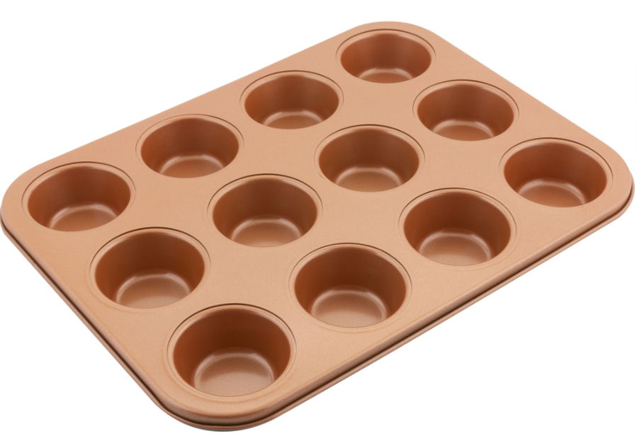
K Velikonocům patří vajíčka i nádivka a náš recept na Velikonoční muffiny je takový 2v1. Skvěle se hodí ke snídani i jako netradiční výslužka pro koledníky. Aby byl úspěch zaručen, použijte formu s nepřilnavým povrchem, díky kterému z ní muffiny vyjmete raz dva. Skvělou volbou je forma na 12 ks muffinů Lamart COPPER z odolné uhlíkové oceli, která je vhodná do pečící i horkovzdušné trouby a zvládne i pobyt v ledničce či mrazničce. K dostání i ve variantě na přípravu 6ks muffinů.

Polévka je základ hodování
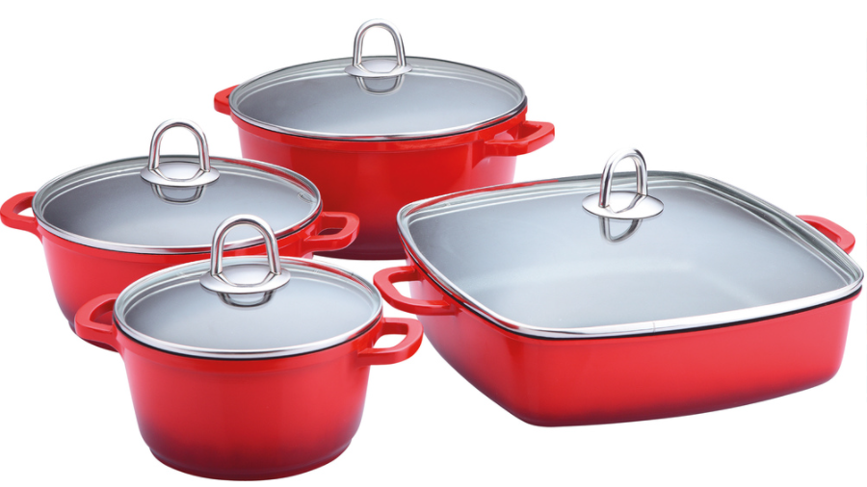
S jarem do naší kuchyně přichází čerstvost a lehkost. Zapomeňte na chvilku na zimní polévky a vsaďte na sezónní zeleninu, jako je například chřest. Ten nejen že úžasně chutná, ale má i blahodárné účinky na naše zdraví. Obsahuje spousty vitamínů, pomáhá při zažívání i detoxikaci těla po zimě. Proto v našem menu nemůže chybět krém z bílého a zeleného chřestu, připravený v nádobí Lamart CAST s odolnou úpravou proti připalování. Sada obsahuje 4 hrnce včetně poklic s objemem od 1,2 do 4,9l. Použít ho můžete jak na klasický plynový, elektrický a sklokeramický povrch, tak na indukční desky.
TIP: Krémovou polévku ozdobte parmazánovým chipsem nebo máslovými krutóny.

Jehněčí v hlavní roli
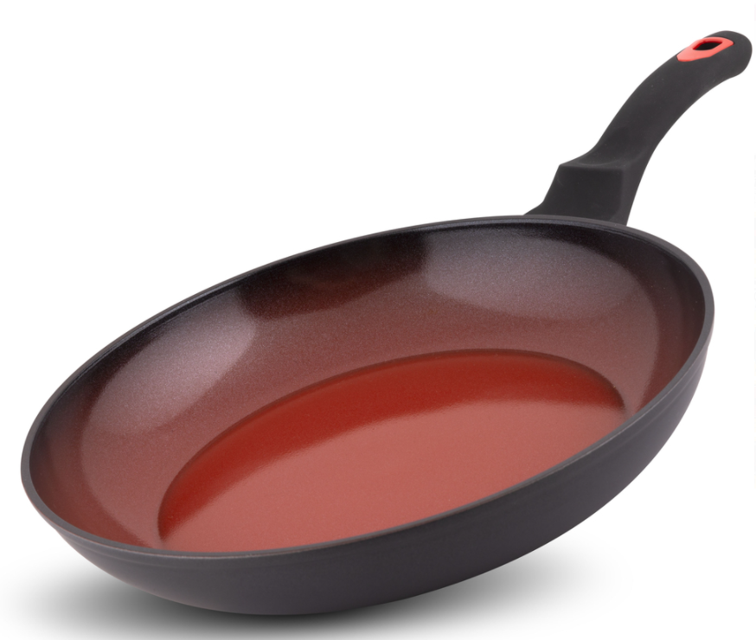
Jehněčí maso je v českých domácnostech opomíjeno, což je velká škoda. Toto lehké maso s vysokým obsahem omega-3 mastných kyselin patří mezi dražší masa, ale jednou za čas si tento luxus můžeme dopřát. Pokud se obáváte typického aromatu jehněčího, vyzkoušejte recept s bylinkami, které maso krásně provoní – například náš hlavní chod v podobě jehněčích balíčků na rozmarýnu z mletého masa. Je doplněn čerstvou majoránkou, tymiánem a křupavou slaninou. Pro zdravé vaření s minimálním použitím oleje doporučujeme nepřilnavou pánev Lamart z řady TERRACOTA. Tyto pánve se silným dnem jsou dostupné v průměrech od 20 do 30 cm a jejich povrch je odolný nejenom proti připalování, ale i oděru. Díky materiálu bez PFOA se ani při vysokých teplotách neuvolňují škodlivé látky a můžete vařit zdravě a bez obav.

TIP: Jako přílohu můžete použít i grilovaný chřest, který krásně propojí a doplní chuťový zážitek z polévky.

Voňavý mazanec místo beránka
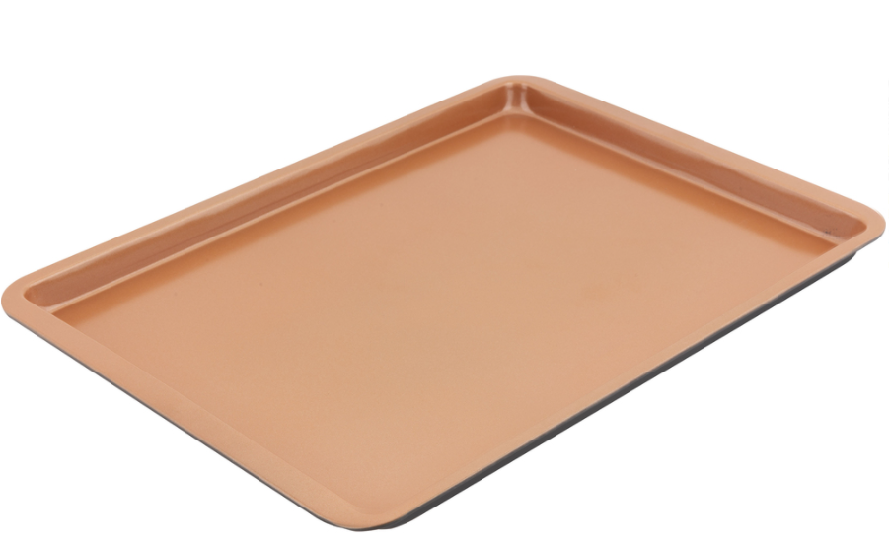
Beránek sice k Velikonocům patří, avšak ne vždy se povede, i když formu vymažete sebelíp. A jelikož jsme slibovali lehké menu, které zvládne opravdu každý, máme pro vás tip na voňavý a vláčný mazanec s hrozinkami a ořechy. Je doplněn kořením a citrónovou kůrou, díky kterým si tento recept zamilujete a určitě ho vyzkoušíte i na Vánoce. Mazanec po vykynutí přesuňte na plech Lamart z řady COPPER, který je vhodný do klasické i horkovzdušné trouby. Je vyroben z velmi odolné uhlíkové oceli, přitom je lehký, a tak usnadňuje manipulaci při vkládání a vyndávání z trouby. Jeho povrch je nepřilnavý, takže odpadá nepraktické vymazávání plechu.
TIP: Pro ještě voňavější variantu přidejte do těsta i špetku muškátového oříšku nebo kardamomu.
Přejeme Vám veselé Velikonoce a dobrou chuť!

O značce Lamart
Pro přípravu kvalitního jídla a nápojů nestačí použít jen vynikající suroviny, ale důležité jsou i spotřebiče a nádobí, na kterých se potraviny připravují. Značka Lamart nabízí domácnostem i profesionálním kuchařům perfektní vybavení pro přípravu jídla v několika řadách, podle možností jejich rozpočtů, tak aby kvalitní vybavení bylo dostupné co nejširší skupině milovníků dobrého jídla.
Řada kuchyňského nádobí Lamart by Piere Lamart byla inspirována zkušenostmi a hravým přístupem k vaření tohoto jedinečného francouzského kuchařského profesionála, který byl v minulosti srdcem a duší malé rodinné brasserie v úrodné oblasti Bretagne, na pobřeží Atlantského oceánu.

